**Вариант для подготовки**

**Задание 1** – задание на неполные квадратные уравнения

Первый вид уравнений ,когда b=0. Таких уравнений в кр будет два пункта.

$5x^{2}-10=0$

Второй вид уравнений , когда с=0. Таких в кр будет два пункта.

$3x^{2}+4x=0$

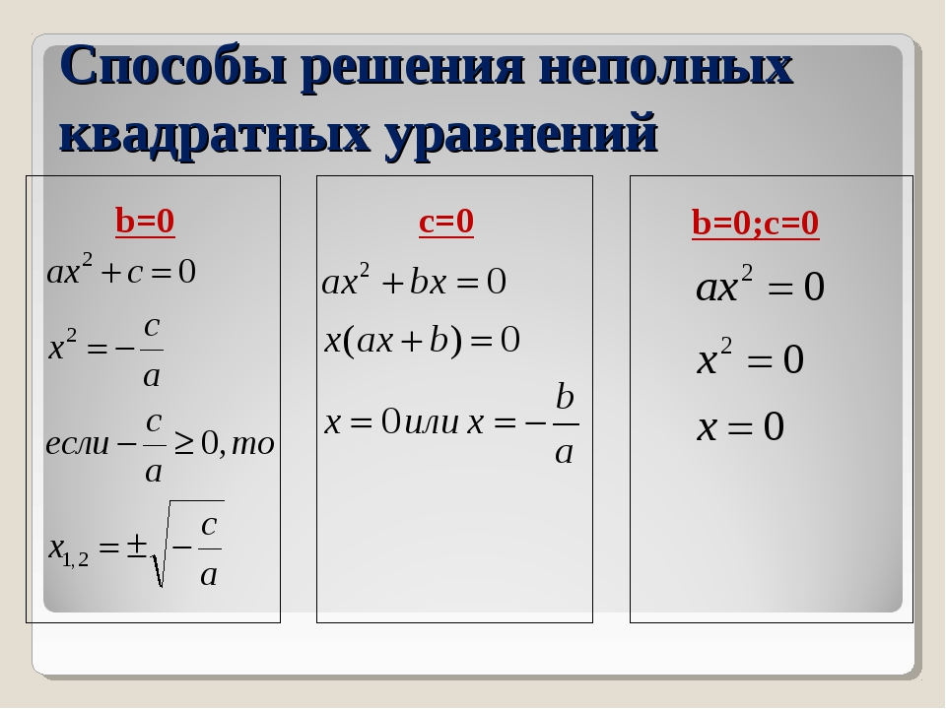

**Задание 2.** – Обычные квадратные уравнения, решаем через дискриминант

2. x2 – 3x + 1 = 0;
3. x2 – x + 3 = 0.

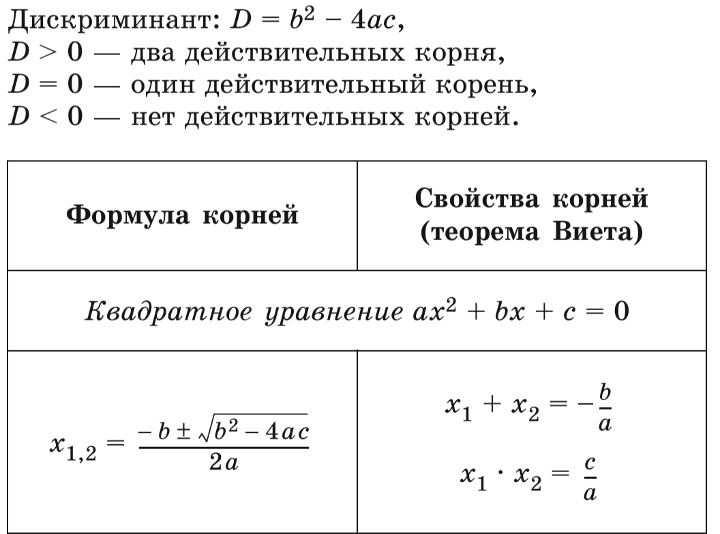

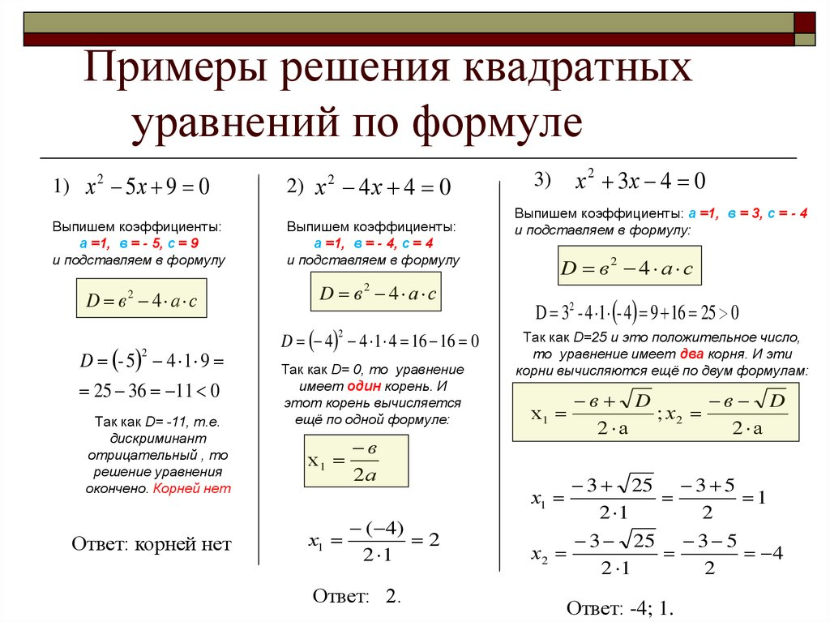

**Задание 3** – Задание на теорему Виетта

1. x2 − 7x + 1 = 0
2. x2 + 4x − 5 = 0
3. x2 + x − 6 = 0  
   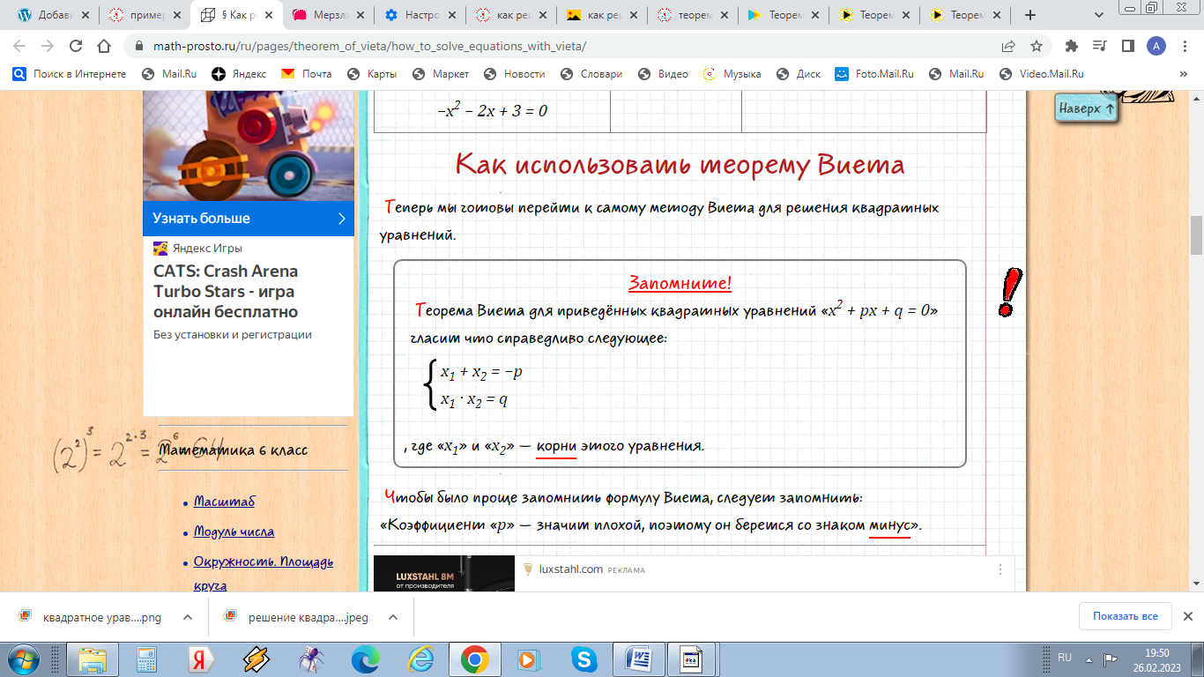

**Задание 4** – Задача

Одна из сторон прямоугольника на 7 см больше другой. Найдите стороны прямоугольника, если его площадь равна 44 см2.

X

X+7

Дано:

Пусть х см – меньшая сторона прямоугольника,  
(х + 7) см – большая сторона.

Площадь равна 44 см2.

Решение: Площадь это произведение двух сторон.

Составим уравнение: х(х + 7) = 44 - раскроем скобки , перенесем все числа в левую сторону и получаем приведенное квадратное уравнение  
x2 + 7x – 44 = 0 – т.к. оно приведенное , т.е. перед x2  стоит единица (1* x2  = x2) , то пользуемся теоремой виетта

x1 + х2 = – 7;

x1 • х2 = – 44

x1 = –11 (не подходит по условию, сторона не может быть отрицательной).  
х2 = 4 (см) – подходит - меньшая сторона прямоугольника.

х + 7 = 4 + 7 = 11 (см)– большая сторона прямоугольника.

**Ответ: 4 см и 7 см.**